

**Sur place ou à emporter**

**Formules du jour, Carte, Suggestions**

**Seul en famille ou en Groupe**

**Et pour passer un bon moment entre amis**

**Un assortiment de 18 bières**

**Un jeu de fléchettes**

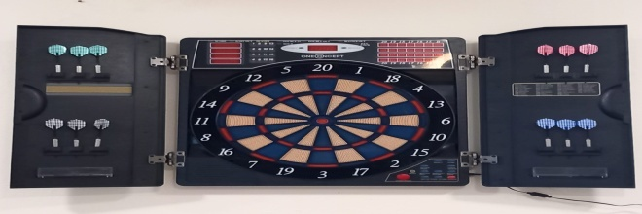

**HORAIRES**

**LUNDI FERME / 17 H 30 - 21 H 00**

**MARDI 7 H 00 - 14 H 30 / 17 H 30 - 21 H 00**

**MERCREDI 7 H 00 - 14 H 30 / 17 H 30 - 21 H 00**

**JEUDI 7 H 00 - 14 H 30 / 17 H 30 - 21 H 00**

**VENDREDI 7 H 00 - 14 H 30 / 17 H 30 - 21 H 00**

**SAMEDI 8 H 00 - 14 H 30 / 17 H 30 - 21 H 00**

**DIMANCHE 9 H 00 - 14 H 30 / FERME**

**NOS Burgers**

**(Pain fait maison)**

**L’AUTHENTIQUE**

Tomate - steak haché de Bœuf charolais (maison) - cheddar oignons rouges - cornichon - salade - bacon - sauce burger

**LE POULET**

Tomate - filet de poulet grillé (maison) - cheddar - oignons rouges

Cornichon - salade - bacon - sauce barbecue

**LE VEGETARIEN + 2.00 €**

Tomate - steak végétarien - cheddar - oignons rouges -

Cornichons - salade - sauce barbecue

**Burger Seul 10.00 €**

**Burger + Frites + Salade 14.50 €**

**A partager**

**Pour 2 Pour 4**

**Assiette Fromage 8.00 € 12.00 €**

**Assiette Charcuterie 8.00 € 12.00 €**

**Assiette Mixte 8.00 € 12.00 €**

**Barquette de Frites 5.00 €**

**NOS BIERES**

**Euros**

Licorne Blonde PRESSION 4.8 ° 25 cl 2.90

Barbar Blonde 8° 33 cl 5.00

Delirium Blonde 8.5 ° 33 cl 6.60

Tongerlo Blonde 6° 33 cl 4.80

Troll Pale Ale Blonde 7° 25 cl 4.80

Karmeliet Triple Blonde 8.4° 33 cl 6.80

Paix Dieux Triple Blonde 10° 33 cl 9.00

Leffe Rituel Blonde 9° 25 cl 3.00

Leffe Triple Blonde 8.5° 25 cl 3.00

Barbar BOK Brune 8.5° 33 cl 5.30

Chimay Bleu Brune 9° 33 cl 6.80

Licorne Black Brune 6° 33 cl 3.90

Brussel Blanche 4.5° 33 cl 3.90

Grimbergen Blanche 6° 33 cl 3.90

1664 Blanche SANS ALCOOL 0° 33 cl 3.50

Bonsecourt Ambrée 8° 33 cl 5.80

Grimbergen Rouge 5.5° 33 cl 3.90

El Grande Téquila Blonde 5.9° 33 cl 4.00

**NOS PIZZAS (Pâte faite maison)**

**Vendredi et Samedi SOIR**

**CLASSIQUE 12.00 €**

Tomate - Mozzarella - Champignons -Jambon Blanc Olives Noires - Origan

**ESPAGNOLE 14.50 €**

Tomates - Mozzarella - Oignons rouges - Chorizo Merguez - Poivrons - Olives Noires - Origan

**BRUSCHETTA 14.50 €**

Pesto - Mozzarella - Courgettes - Tomates Fraîches Jambon Cru - Olives Noires - Parmesan

**4 FROMAGES 13.00 €**

Tomate - Mozzarella - Emmental - Bleu - Chèvre Origan

**FRUITS DE MER 14.50 €**

Tomate - Mozzarella - Mélange Fruits de Mer - Aneth

**VEGETARIENNE 12.50 €**

Tomate - Mozzarella - Oignons Rouges - Courgettes

Champignons - Poivrons - Olives Noires - Origan